Writing- ảnh

12-5-24

phần writing

9-10

Play computer game,

Và food stands or restaurants,

business should do anything they can to make profit

1. Because the park is very spacious, the people go there to relax.

Vì công viên rất rộng rãi nên người ta đến đó để thư giãn.

2. The patient is talking to the doctor while he is lying on the hospital bed.

Bệnh nhân đang nói chuyện với bác sĩ khi đang nằm trên giường bệnh.

3. The children are very happy because they are holding the birthday party.

Bọn trẻ rất vui vì được tổ chức tiệc sinh nhật.

4. The woman is reading newspaper while she is drinking a cup of coffee.

Người phụ nữ đang đọc báo trong khi uống một tách cà phê.

5. The woman is using the microscope and the man is looking at her.

Người phụ nữ đang sử dụng kính hiển vi và người đàn ông đang nhìn cô ấy.

6. The woman who is holding a teaspoon is tasting the soup.

Người phụ nữ đang cầm thìa cà phê đang nếm thử món súp.

7. The couple who are carrying backpacks are standing on the top of the mouth.

Cặp đôi xách ba lô đứng trên đỉnh núi.

8. The man is giving a presentation while his colleagues are listening to him.

Người đàn ông đang thuyết trình trong khi đồng nghiệp đang lắng nghe anh ta.

9. It is obvious that the woman is choosing the clothes.

Rõ ràng là người phụ nữ đang chọn quần áo.

10. The family who are cleaning are happy.

Gia đình nào dọn dẹp đều vui vẻ.

11. There is a teacher who is teaching a lesson for her students.

Có một giáo viên đang dạy học cho học sinh của mình.

12. If the shoes fit her, the woman will buy it.

Nếu đôi giày vừa chân, người phụ nữ sẽ mua nó.

13. The newspapers which are piled up are on the floor.

Những tờ báo chất đống trên sàn nhà.

14. The couple who are sitting on the bench are happy.

Cặp đôi ngồi trên ghế thật hạnh phúc.

15. The glasses which are on the table are filled with wine.

Những chiếc ly trên bàn chứa đầy rượu.

16. It is clear that the woman is tasking a photograph.

Rõ ràng là người phụ nữ đang yêu cầu chụp ảnh.

17. The woman who is cleaning a board is smiling.

Người phụ nữ đang lau bảng đang mỉm cười.

18. The children are washing their hands before they have lunch.

Bọn trẻ đang rửa tay trước khi ăn trưa.

19. The cars which are parked along the road are tidy.

Những chiếc ô tô đỗ dọc đường đều ngăn nắp.

20. The weather is very nice**; therefore,** the people are cycling in the park. **(Trước cái**

Thời tiết rất đẹp; do đó, mọi người đang đạp xe trong công viên.

21. Although everyone is very busy, they are still stand in line to wait the train. Dù ai cũng rất bận rộn nhưng họ vẫn đứng xếp hàng chờ tàu.

22. Because it is raining, the people are using umbrellas.

Vì trời đang mưa nên người ta dùng ô.

23. The patient is opening her the mouth while the dentist is examining.

. Bệnh nhân há miệng trong khi nha sĩ đang khám.

24. The man who is carrying shoulder bag is getting on the plane.

Người đàn ông mang túi đeo vai đang lên máy bay.

25. The woman is excited when she is opens the gift box.

Người phụ nữ hào hứng khi mở hộp quà.

26. The baby who is looking at himself in the mirror is smiling.

Em bé đang nhìn mình trong gương đang mỉm cười.

27. The people are having a meeting and what the man is presenting makes others confused.

Mọi người đang họp và những gì người đàn ông đang trình bày khiến người khác bối rối.

28. The boy is learning so hard, so that he can pass the exam.

Cậu bé học tập rất chăm chỉ để có thể vượt qua kỳ thi.

29. The man is a talented singer**; moreover,** he is also very handsome.

Người đàn ông là một ca sĩ tài năng; Hơn nữa, anh ấy cũng rất đẹp trai.

30. The people are won because they put a lot of effort into the match.

Mọi người chiến thắng vì họ đã nỗ lực rất nhiều vào trận đấu.

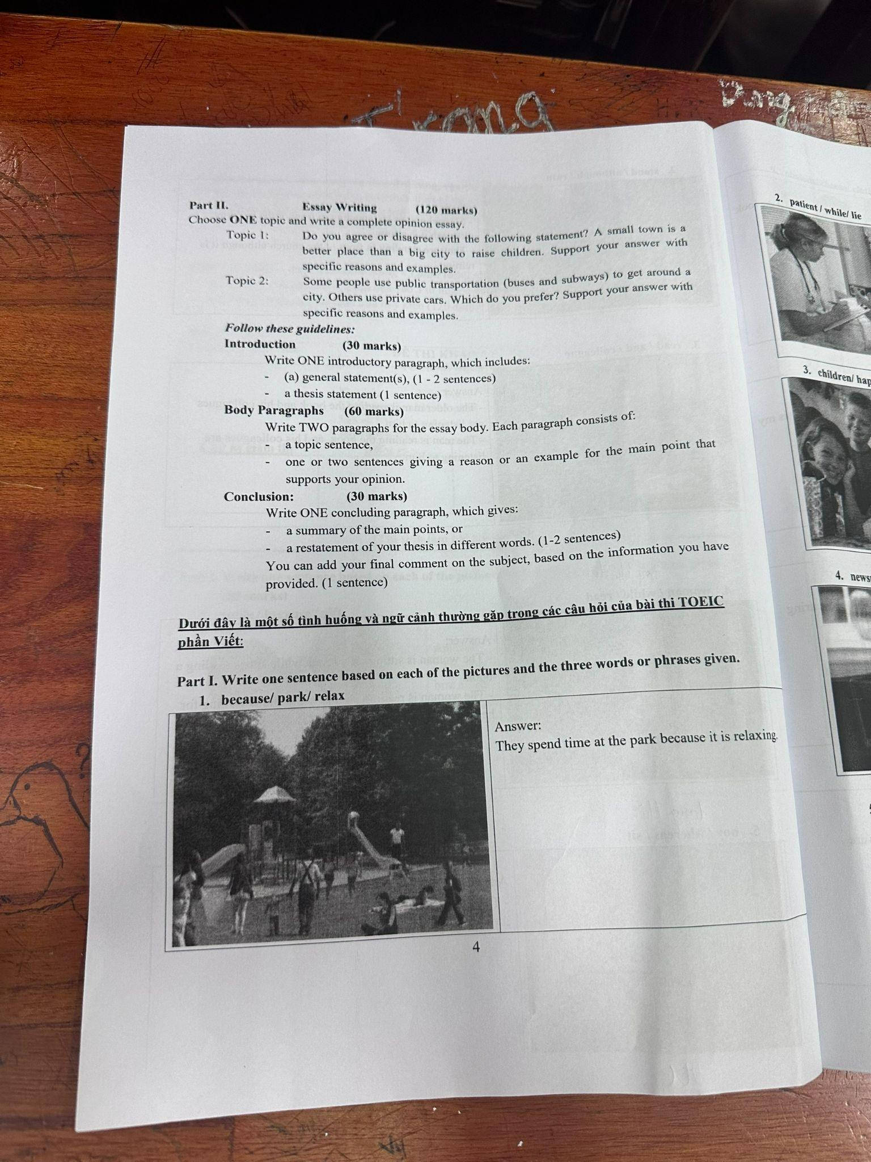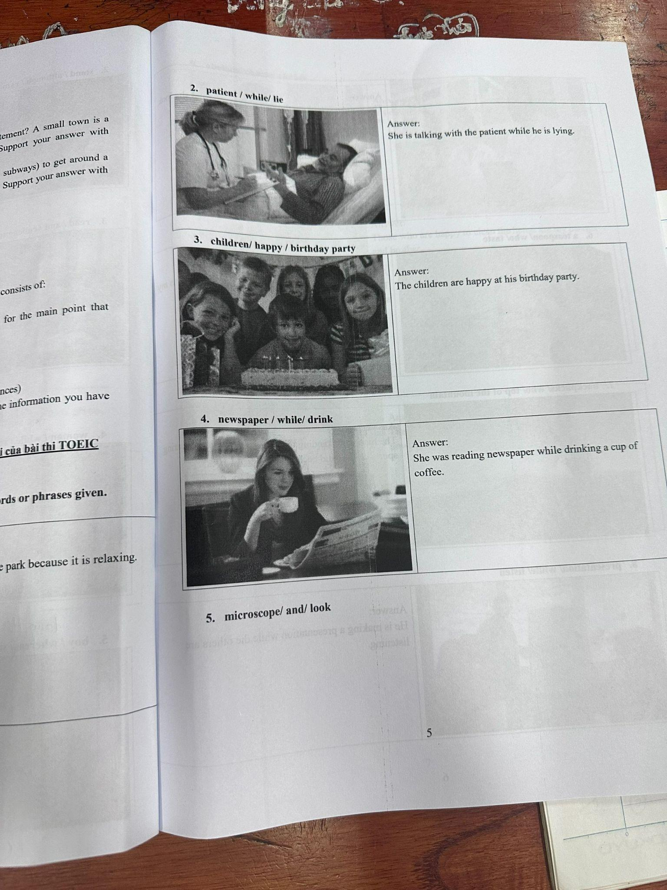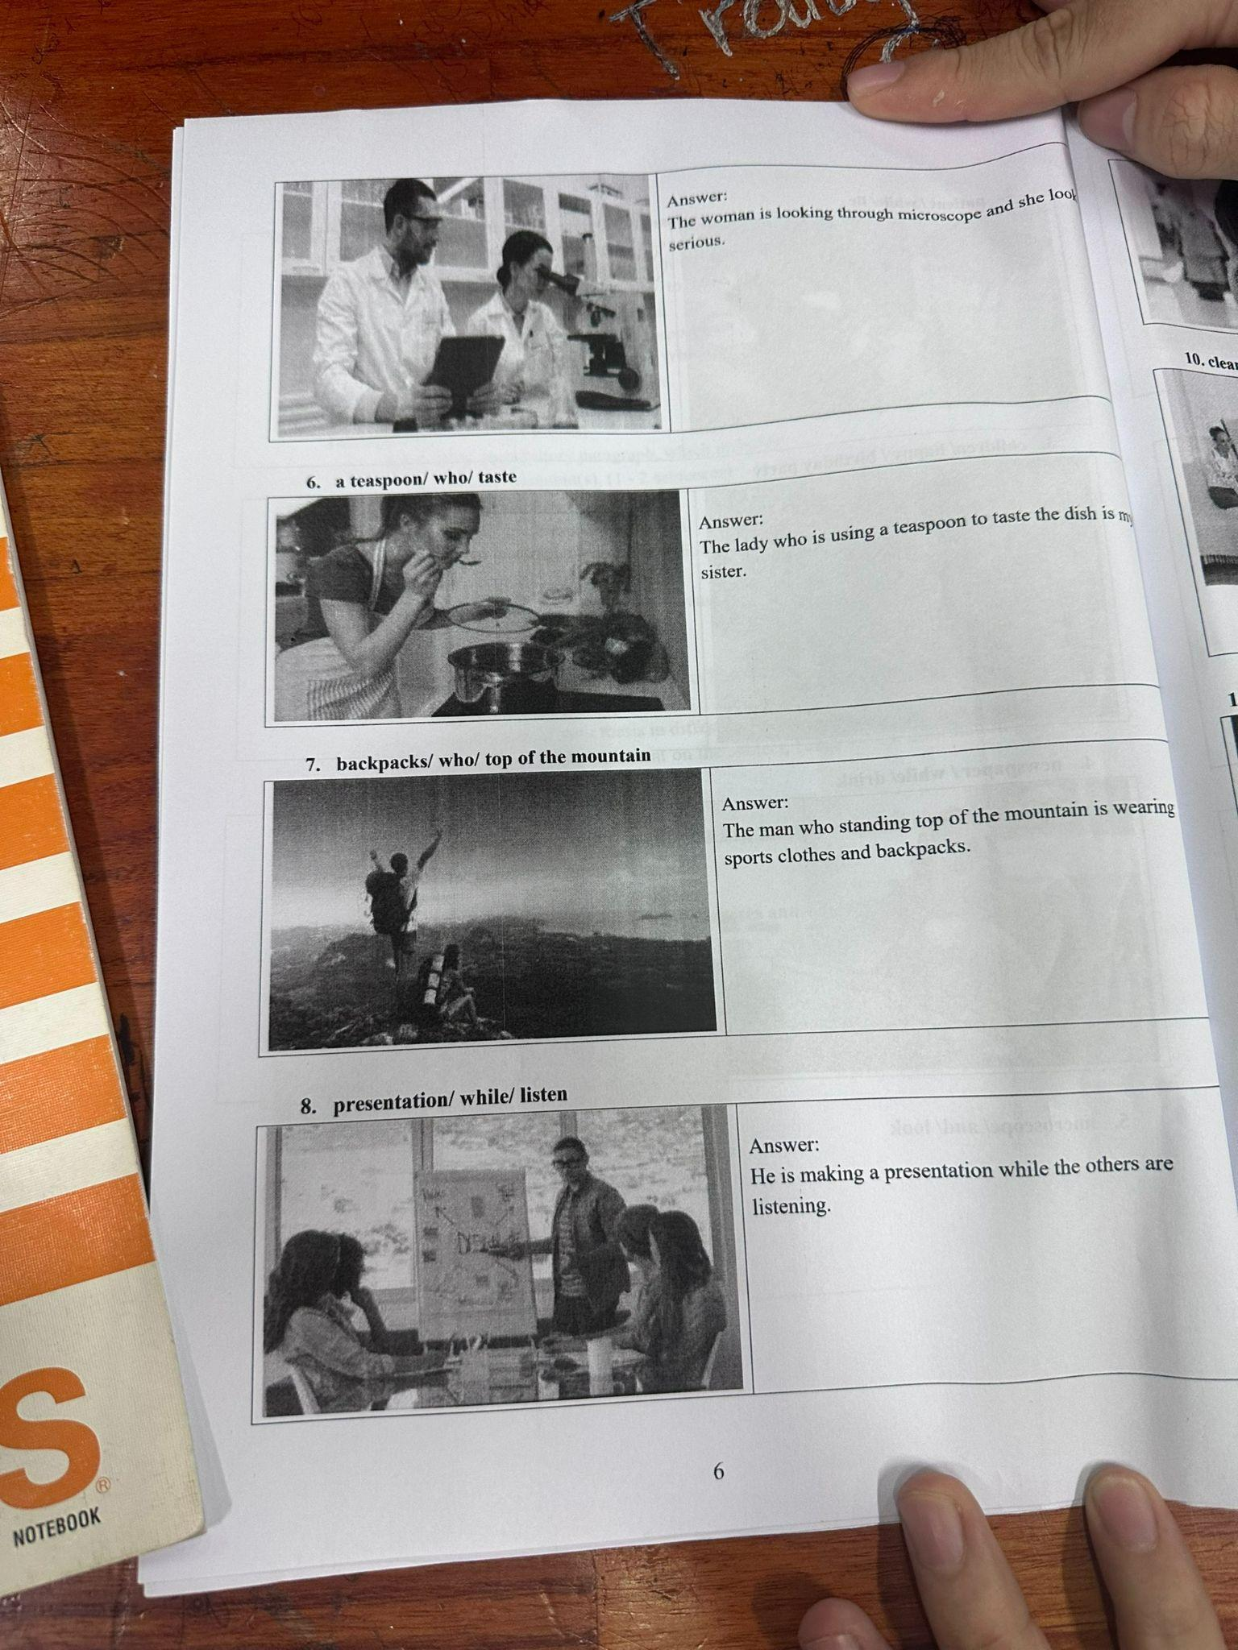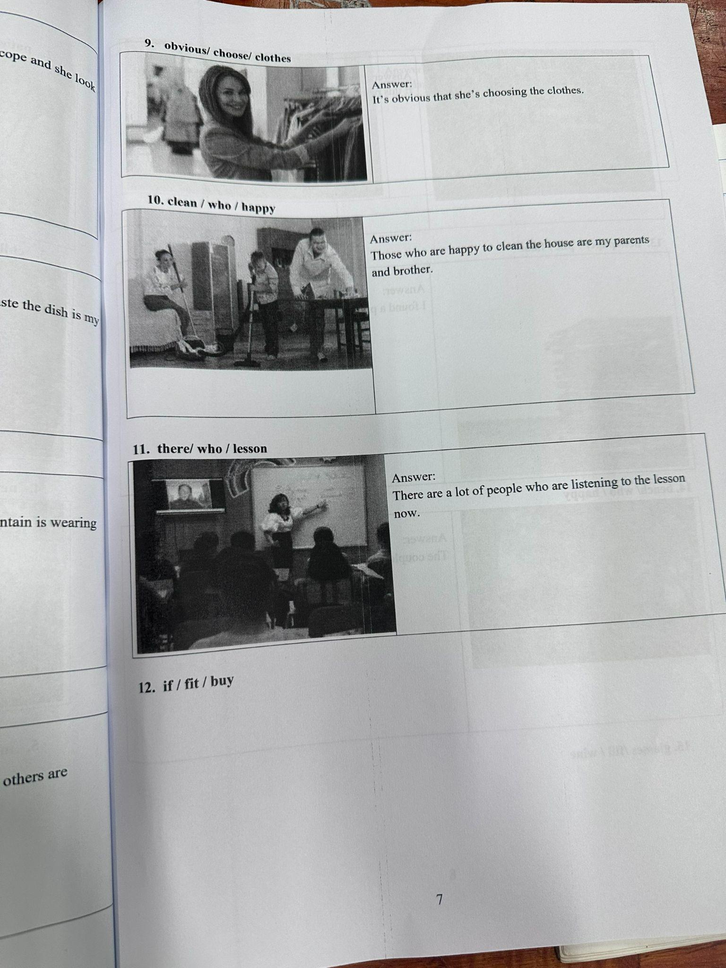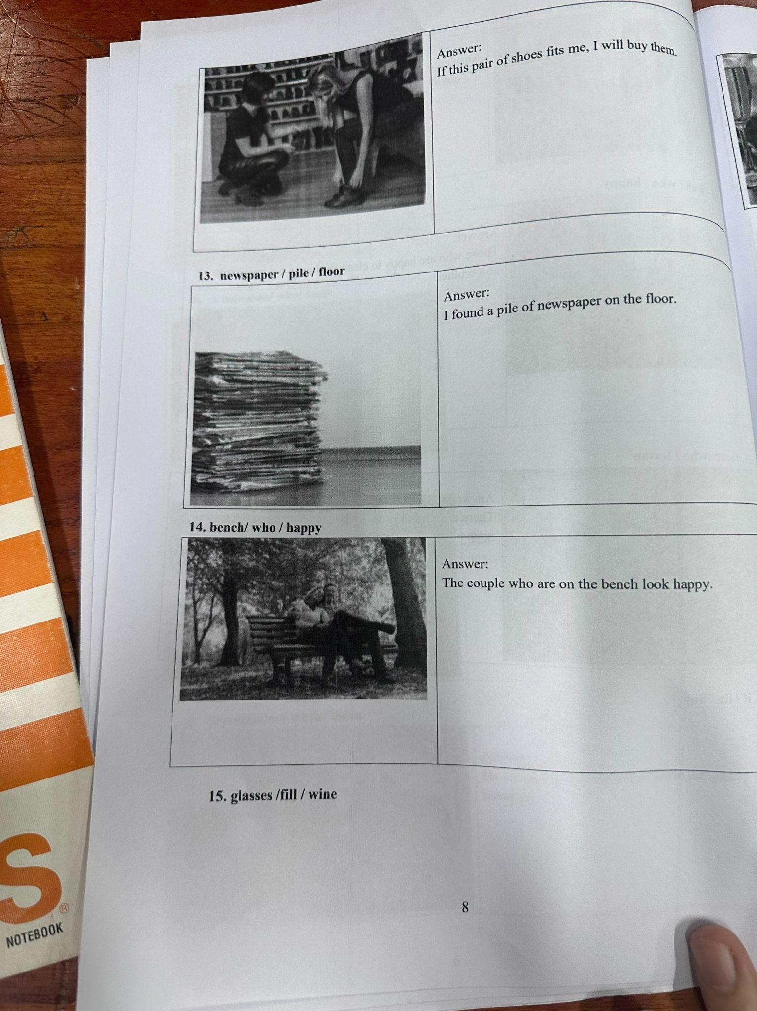

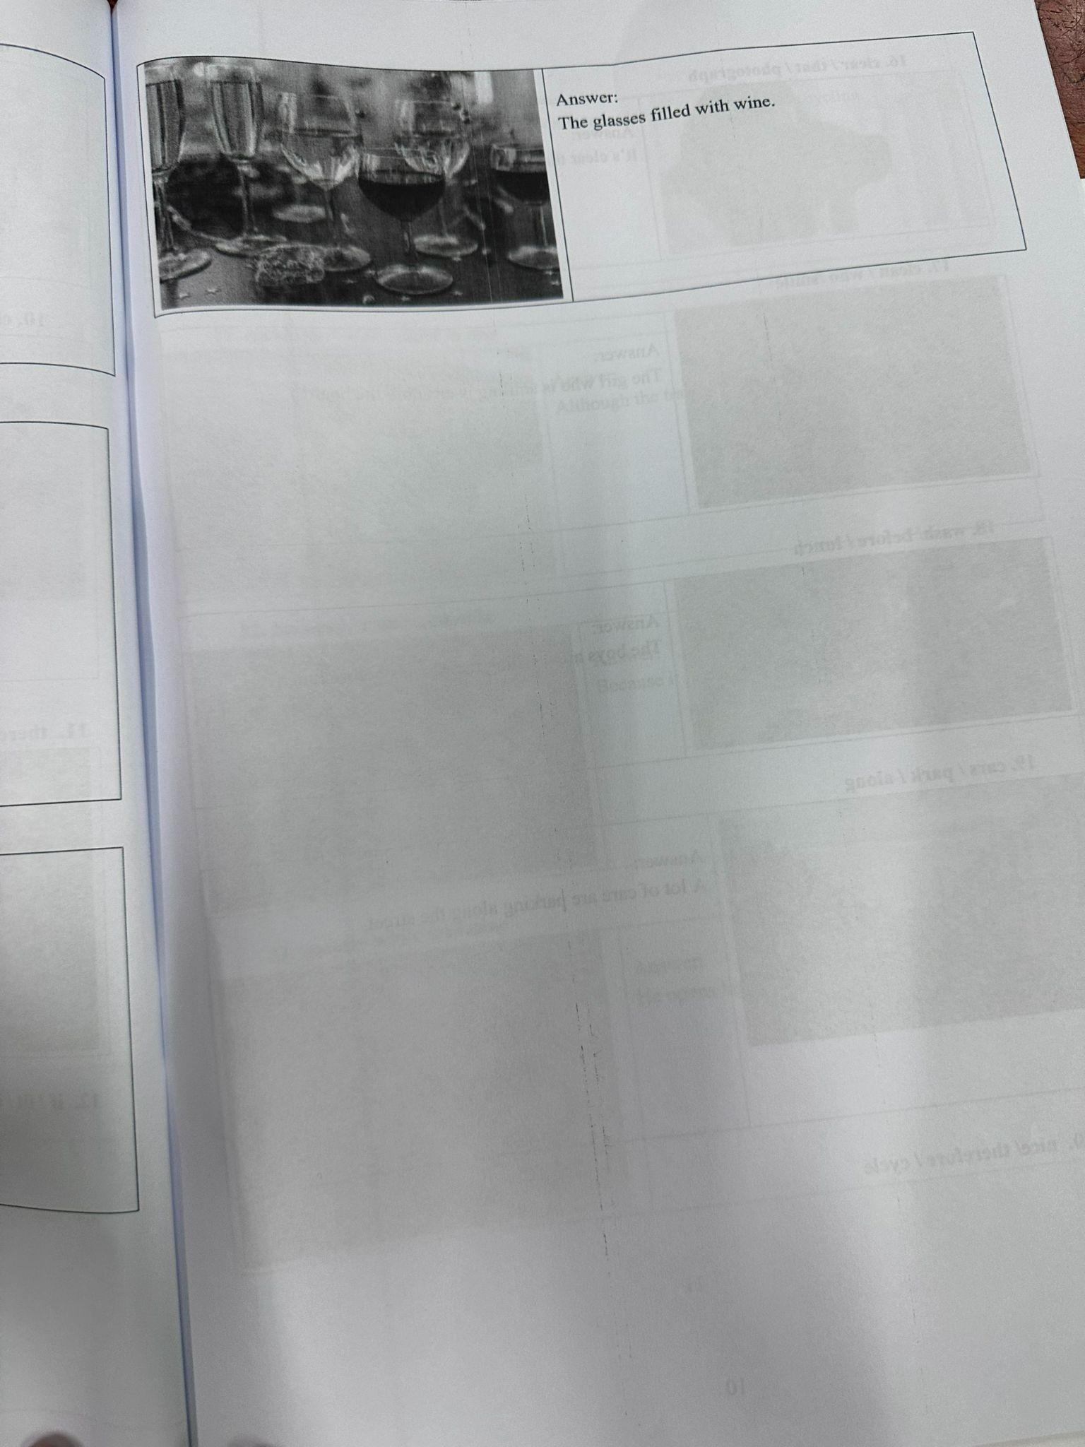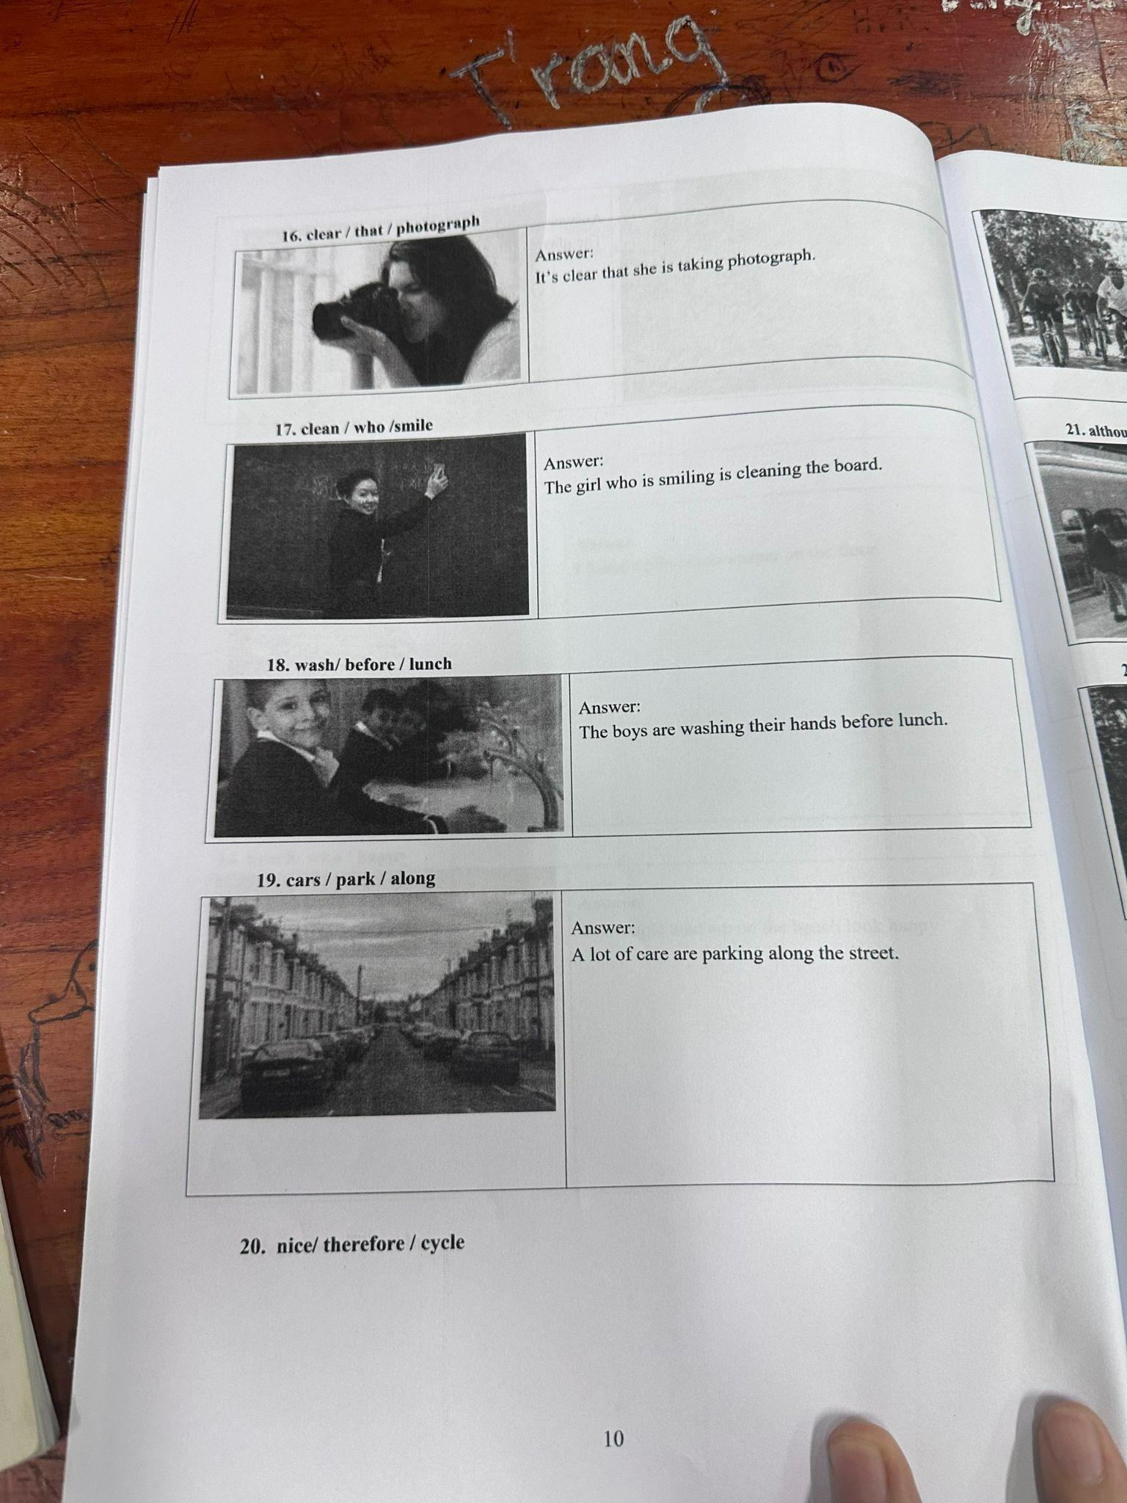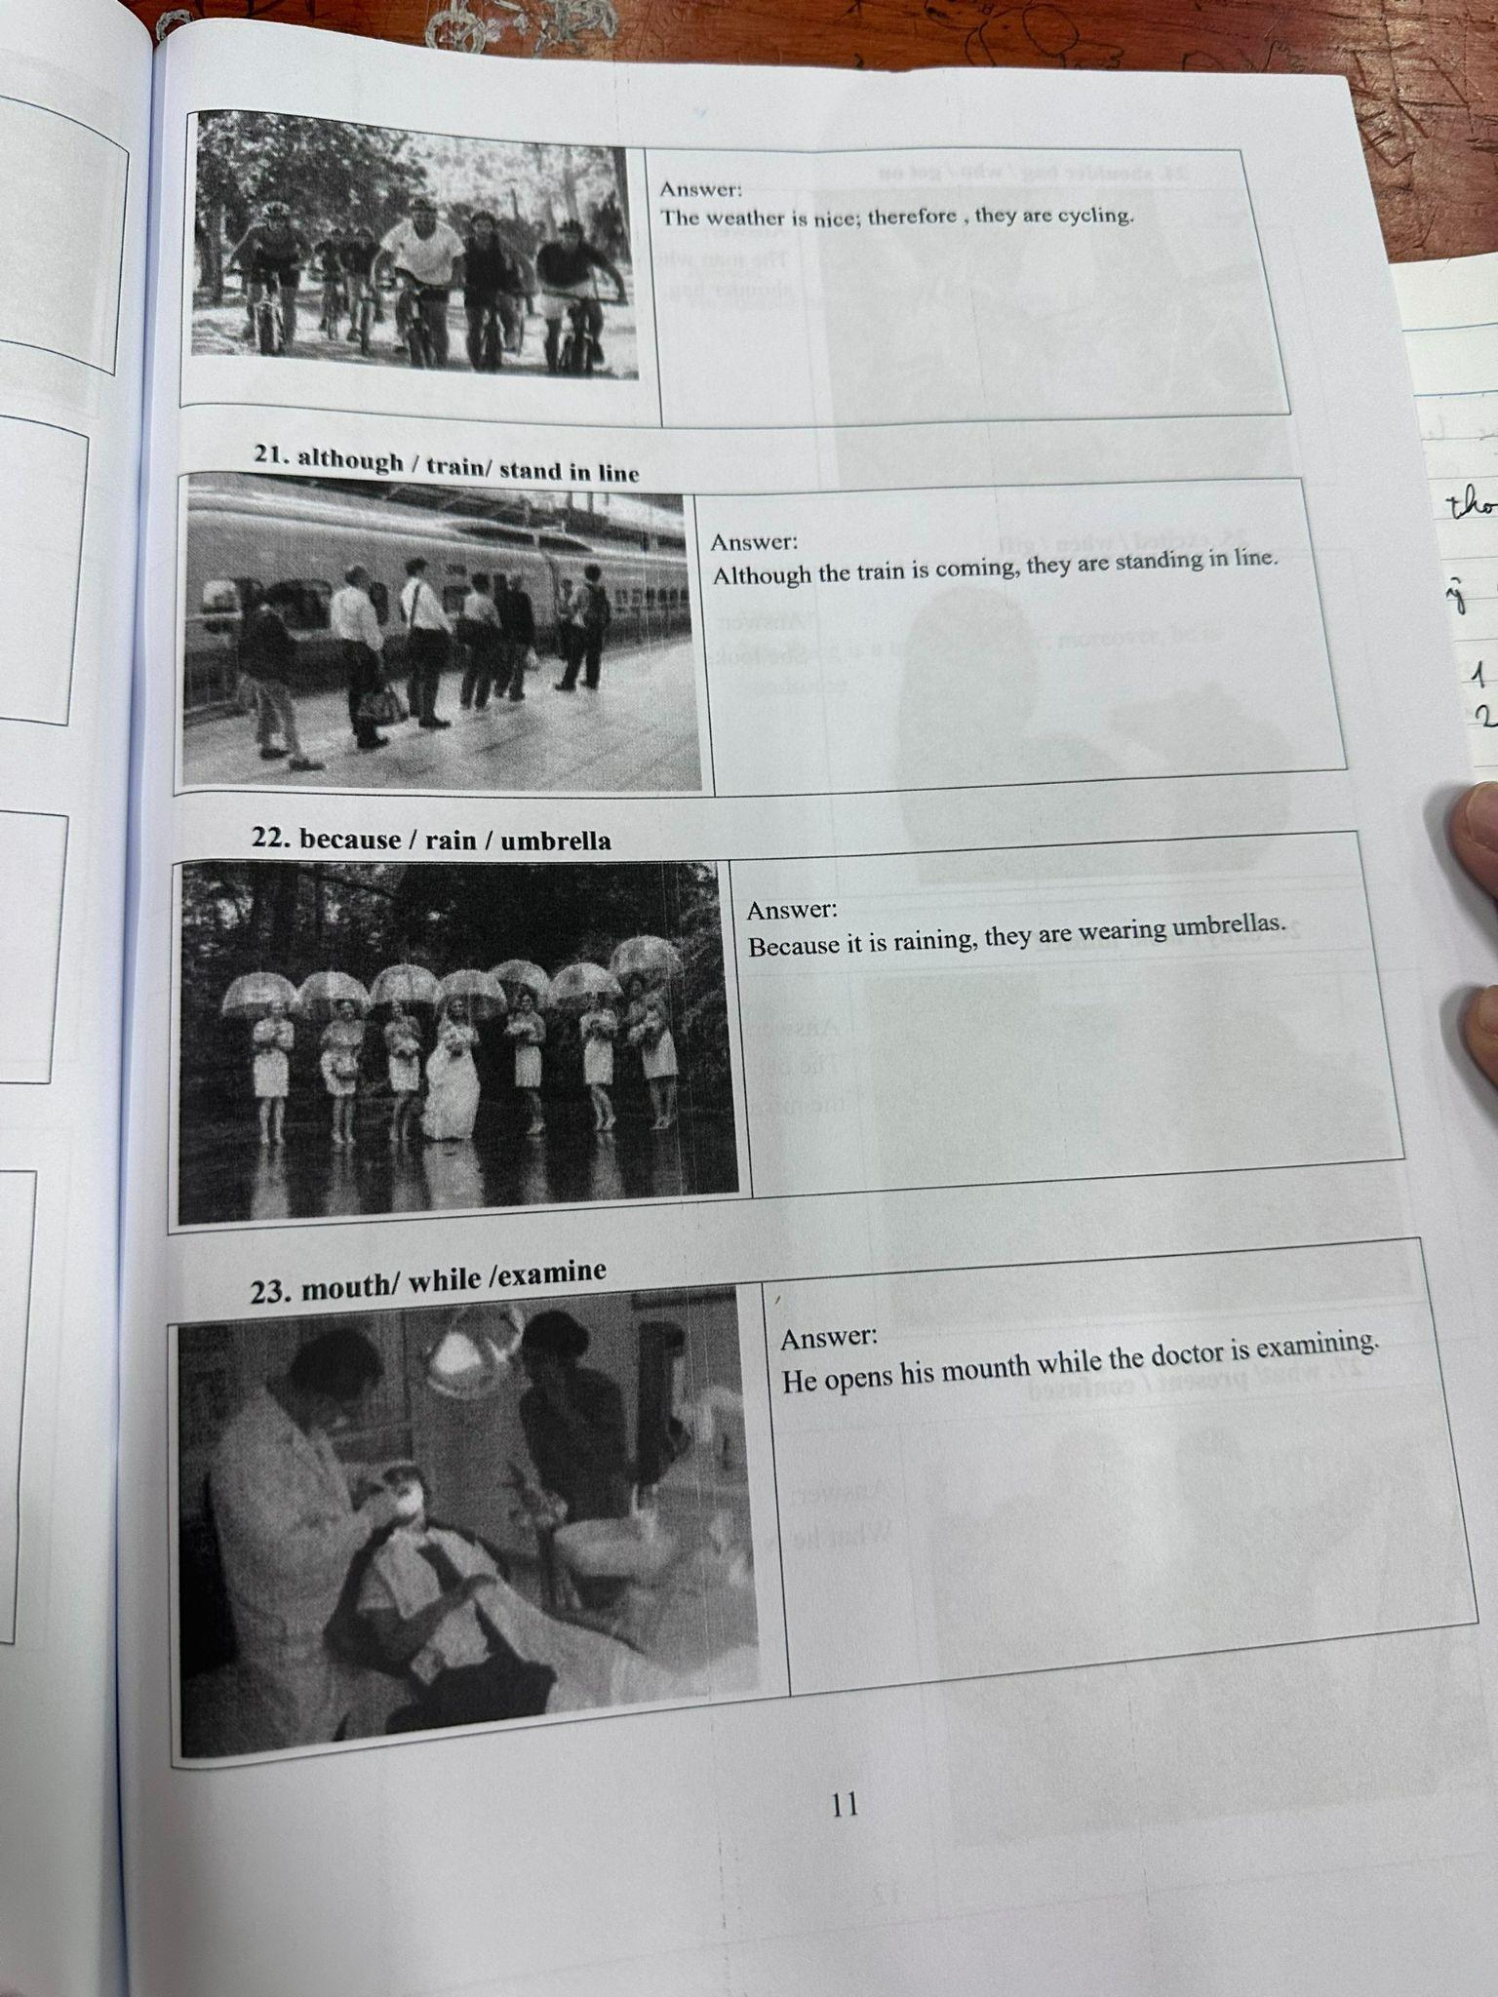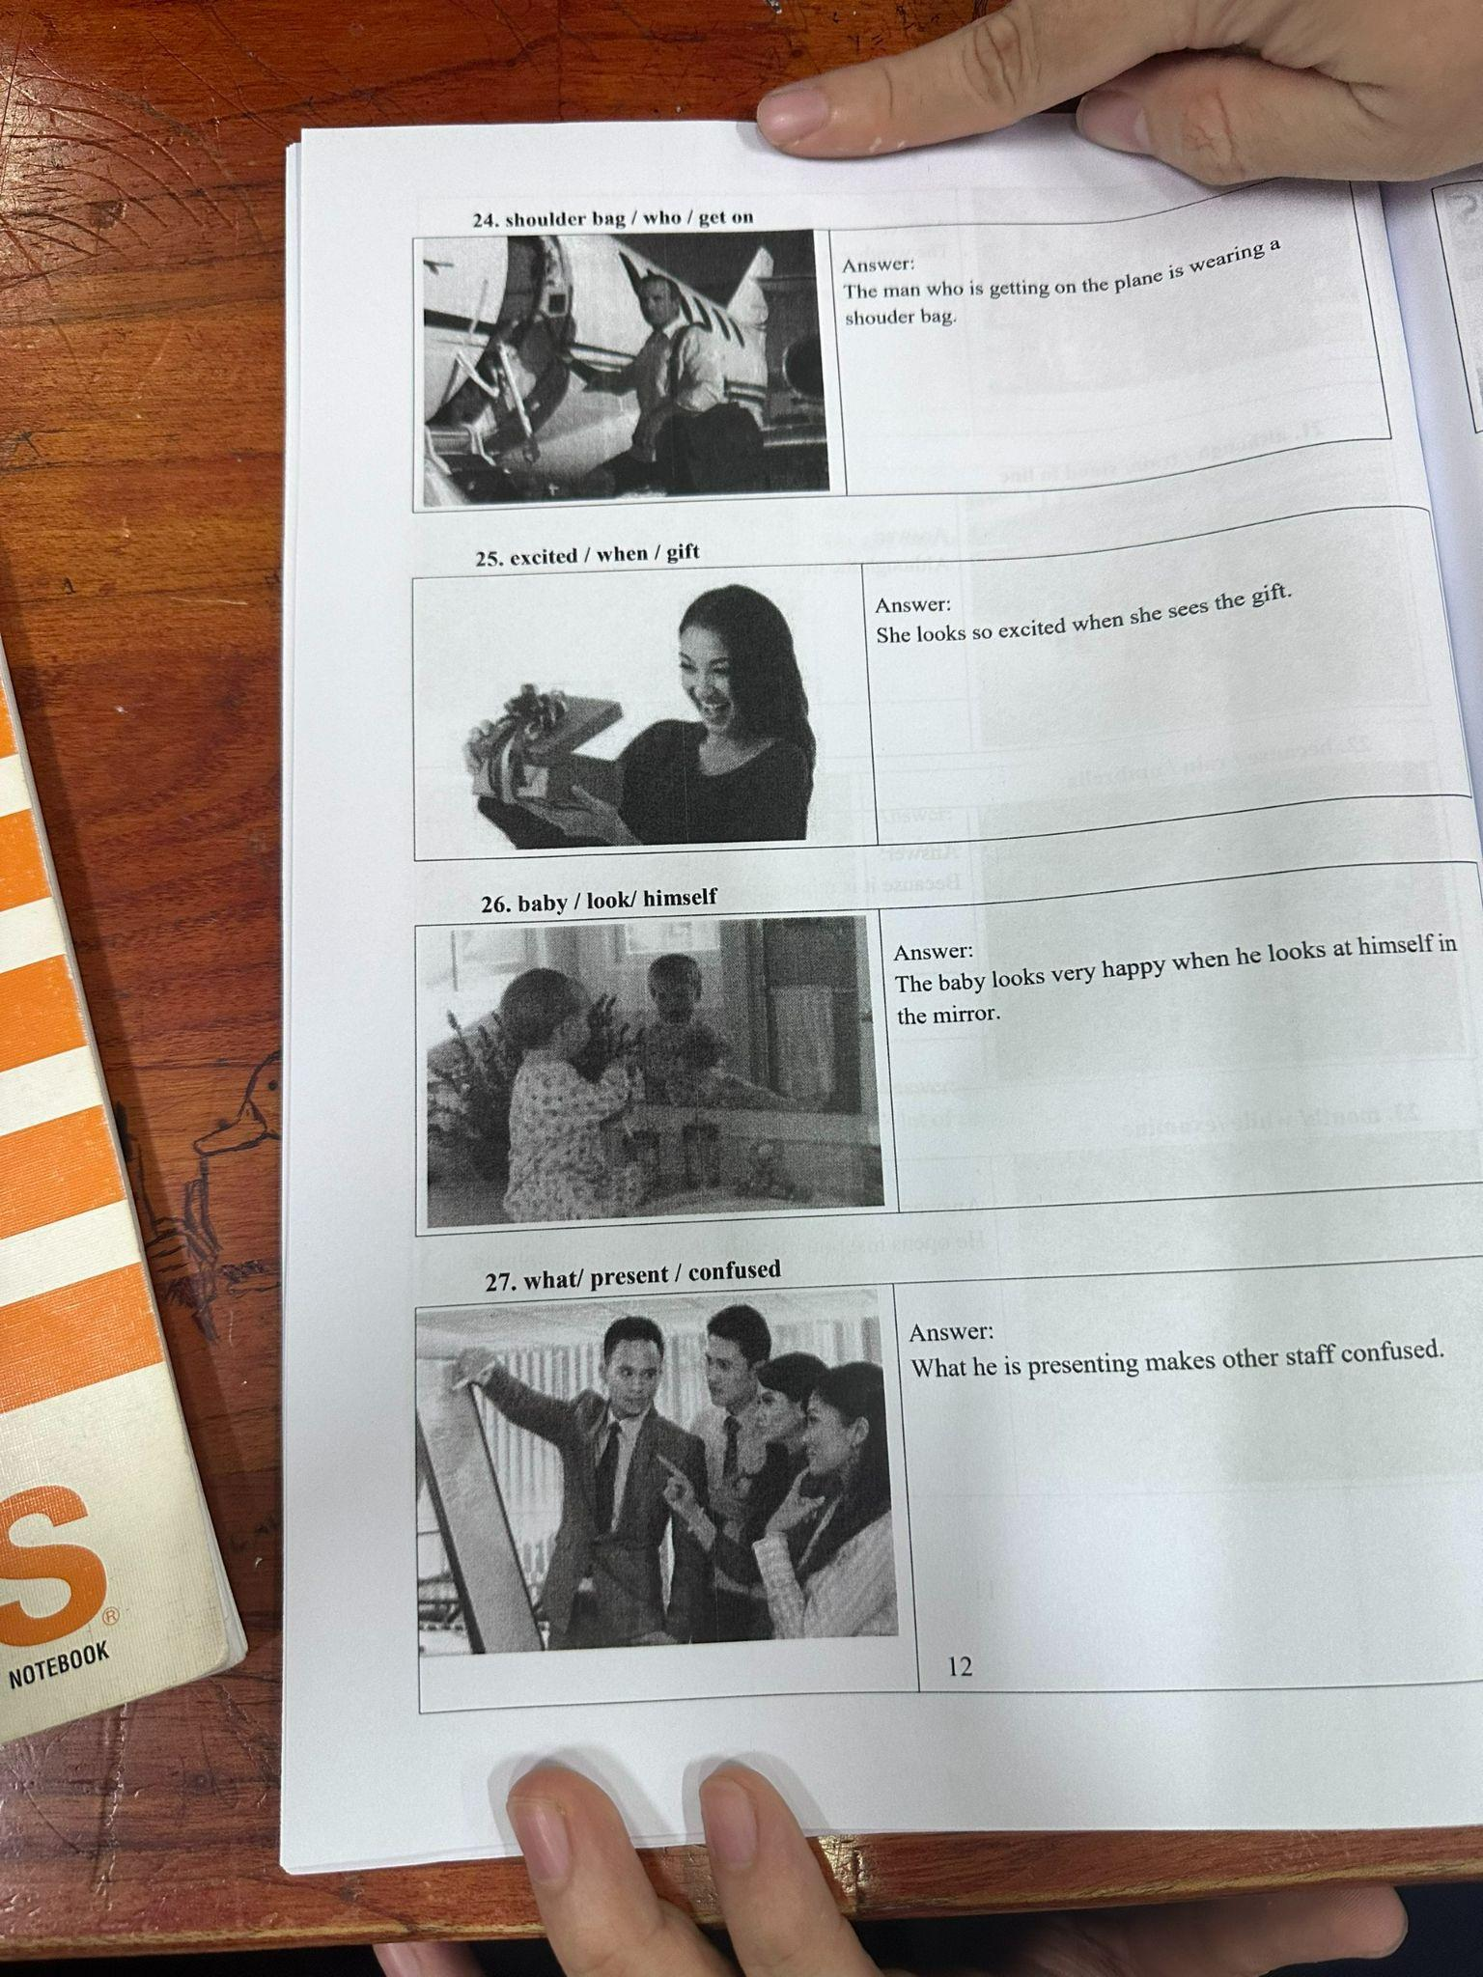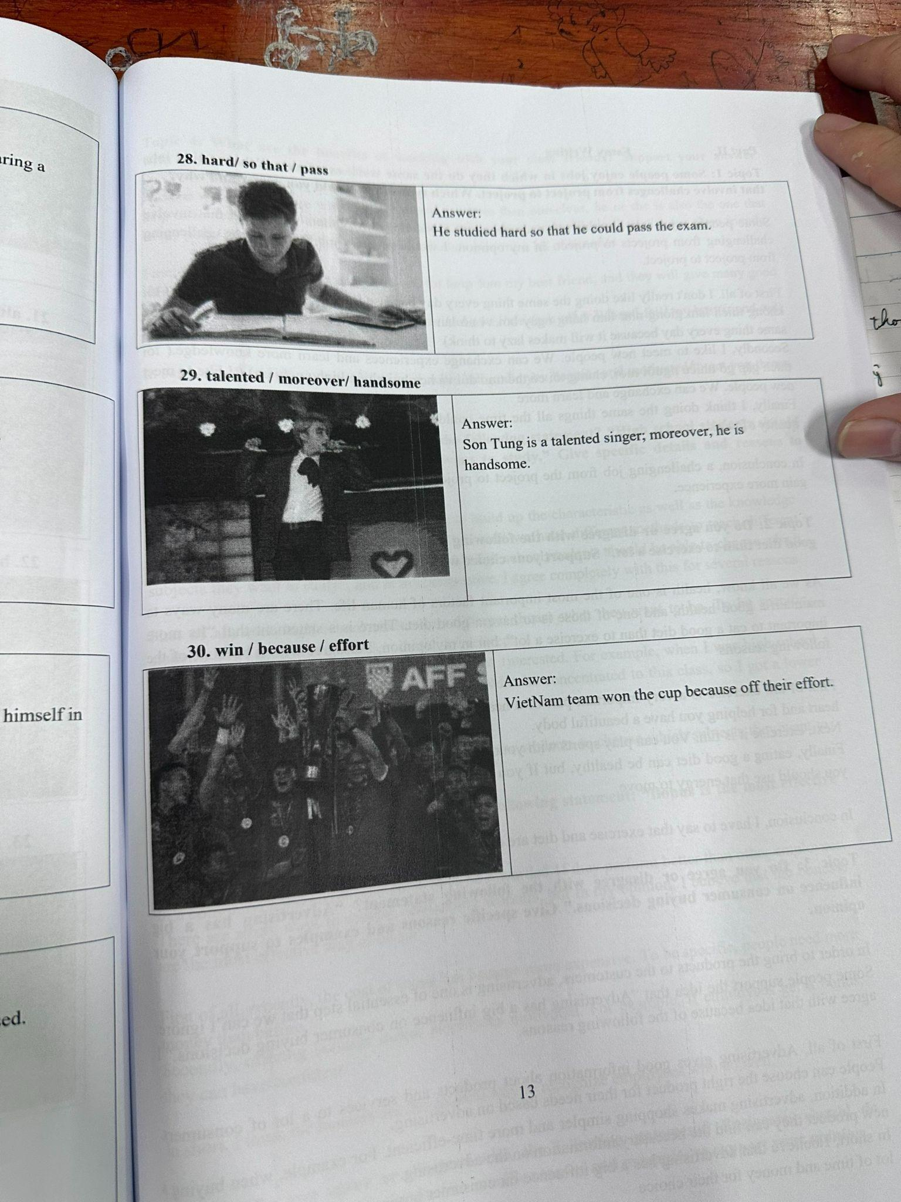

15 topic writing

